Alment nybyggeri lever op til højere energikrav end påkrævet
Langt de fleste nye almene boliger opføres med en højere energistandard end den, der stilles krav om i det gældende bygningsreglement. Mere end 8 af 10 boliger opfylder som minimum de krav, som forventes at komme til at gælde fra 2015. Og det sker i langt de fleste tilfælde inden for det gældende maksimumsbeløb for alment nybyggeri. Nedenfor belyses dette nærmere.
Med den øgede fokusering på at reducere bygningers energiforbrug er der sket en skærpelse af energikravene til nybyggeri, herunder byggeri af almene boliger. Nybyggeri skal leve op til energikravene i det nyeste bygningsreglement (BR10).
I BR10 er der, udover de gældende energikrav til byggeriet, også to frivillige lavenergiklasser; Lavenergiklasserne 2015 og 2020. Lavenergiklasse 2015 har et energiforbrug, som er ca. en tredjedel lavere end standardkravene i dag. Med lavenergiklasse 2020 reduceres energiforbruget ca. to tredjedele i forhold til i dag.
Gennem de sidste halvtreds år er energikravene til nybyggeri blevet skærpet betydeligt. Figur 1 viser energikrav til nybyggeriet i bygningsreglementet 1961-2020
Figur 1. Krav til energiforbrug i bygningsreglementet til nye boliger 1961-2020 og energimærkningsskalaen til boliger
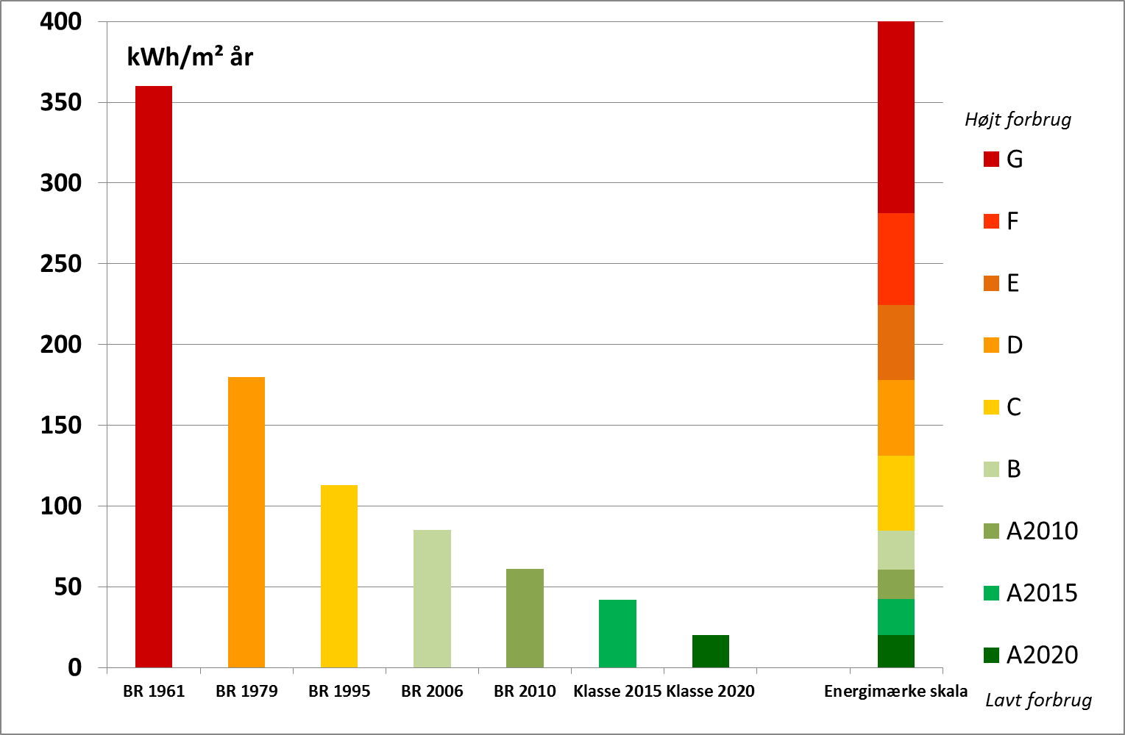

Det ses af figur 1, at energikravene til nybyggeri er blevet strammet igennem hele perioden. Energirammerne i de to lavenergiklasser, 2015 og 2020, udgør blot hhv. ¼ og 1/8 af energirammen i BR79.
Alment boligbyggeri skal opføres indenfor fastsatte maksimumbeløb. Hensigten med maksimumsbeløbsordningen er at afskære det dyre byggeri, samt at fastholde et rimeligt lejeniveau. Fra 1. juli 2009 er der dog indført mulighed for, at for alment nybyggeri, der som minimum opfylder kravene til lavenergibyggeri klasse 2015 i BR10, kan det gældende maksimumsbeløb overskrides. Overskridelsen må alene bero på merudgifter til energibesparende tiltag, der samlet set skal være totaløkonomisk rentable, hvilket betyder, at energibesparelsen som minimum opvejer den højere husleje.
De skærpede krav til energiforbrug i BR10 har været gældende for nybyggeri af almene boliger for tilsagn fra 1. juli 2009. Tabel 1 viser andelen af nybyggede almene boliger siden da, der opfylder krav til lavenergibygninger klasse 2015 og klasse 2020 i BR10.
Tabel 1. Alment nybyggeri, der opfylder krav til lavenergibyggeri i BR10, efter tilsagnsår.
 | 2009-2014 |  | 2012-2014
 | Antal boliger | Pct. | Antal boliger | Pct.
Opfylder mindst kravene til lavenergiklasse 2015 | 18.000 | 69 | 5.000 | 85
- Heraf udgør boliger der opfylder kravene til lavenergiklasse 2020 | 1.100 | 4 | 1.100 | 19
Boliger i alt | 26.000 | 100 | 5.900 | 100
Kilde: MBBL på baggrund af tal fra egne registre
Siden 2. halvår 2009 er der givet tilsagn til byggeri af 26.000 almene boliger. Af dem, forventes 18.000 at få så lavt et energiforbrug, at det som minimum opfylder kravene til lavenergibygninger klasse 2015 i BR10, svarende til 69 pct. af alle tilsagn, jf. tabel 1. I anden halvdel af 2011 blev yderligere en frivillig lavenergiklasse implementeret i BR 10, lavenergiklasse 2020. Af de 5.900 almene boliger med tilsagn i 2012 og frem, opføres 85 pct. som lavenergiboliger. Hele 1.100 af boligerne er projekteret med en energistandard, der lever op til kravene for lavenergiklasse 2020, svarende til 19 pct., jf. tabel 1.
Tabel 2 viser andelen af boliger, der forventes som minimum, at opfylde kravene til lavenergibygninger klasse 2015 i BR10, fordelt på boligtyper.
Tabel 2. Andel af alment nybyggeri med tilsagn 2009 (2. halvår) – 2014, der opfylder krav til lavenergibyggeri i BR10.
 | Familieboliger | Ungdomsboliger | Ældreboliger | Alle boligtyper
Boliger (i pct.) | 69 | 80 | 59 | 68
Kilde: MBBL på baggrund af tal fra egne registre
Det ses af tabel 2, at der er forskel på de forskellige boligtyper med hensyn til, hvor stor en andel der bliver bygget som lavenergiboliger. Det fremgår, at for tilsagn i perioden 2009 (2. halvår) til 2014, bygges 69 pct. af familieboligerne med en bedre energistandard end de gældende krav. For ungdomsboliger og ældreboliger med tilsagn i denne periode er de tilsvarende andele hhv. 80 og 59 pct.
Tendensen med at bygge efter en bedre energistandard end den, der er påkrævet, gør sig gældende i alle dele af landet.
Som nævnt ovenfor skal alment boligbyggeri opføres indenfor fastsatte maksimumbeløb. Tabel 3 viser udnyttelsesgraderne for maksimumsbeløbet i 2. halvår 2009 til 2014 opdelt efter energistandard. Byggeprojekters udnyttelsesgrader er beregnet som anskaffelsessummens andel af maksimumbeløbet.

Tabel 3. Udnyttelsesgrader for byggeprojekter der opfylder krav til lavenergibyggeri i BR10, samt for samtlige projekter med tilsagn i 2009 (2. halvår) – 2014
 | Lavenergi | Alle
Udnyttelsesgrad (i pct.) | 96,3 | 95,4
Kilde: MBBL på baggrund af tal fra egne registre
Det ses af tabel 3, at lavenergibyggeriet i lidt højere grad udnytter maksimumsbeløbet end det gennemsnitlige byggeri. Dette afspejler, at det generelt set er dyrere at bygge lavenergiboliger. Muligheden for at overskride maksimumsbeløbet ved totaløkonomisk rentable merinvesteringer i lavenergiboliger er kun blevet benyttet i 6 pct. af byggeprojekterne, der er givet tilsagn til. Det er således de færreste almene nybyggerier med en energistandard, der lever op til de frivillige energikrav, der har benyttet den særlige adgang til at overskride maksimumsbeløbet.

FAKTABOKS
De to lavenergiklasser er en del af udmøntningen af den energipolitiske aftale fra 2008, hvor det blev besluttet, at energiforbruget i nybyggeriet skal reduceres med i alt 75 pct. i 2020 i forhold til 2006.
BR10 har været gældende for nybyggeri af almene boliger for tilsagn fra 1. juli 2009. Med virkning fra d. 24. august 2011 er bygningsklasse 2020 blevet implementeret i BR 10. Både lavenergiklasse 2015 og bygningsklasse 2020 er indført som frivillige klasser i bygningsreglementet, der først forventes at blive lovkrav i henholdsvis 2015 og 2020. I bygningsklasse 2020 er der ud over et lavt energiforbrug også lagt vægt på kvaliteter, så som godt indeklima og arkitektur. Derfor understøtter klassen løsninger af høj kvalitet med et sundt og komfortabelt indeklima, god arkitektur og dagslys.
De særlige regler vedrørende nybyggeri, der lever op til 2015-energikrav findes i lov om almene boliger m.v. § 115 a.

